総務委員会 資料
令和5年11月7日
企画部広報広聴課
シティプロモーションについて

1.シティプロモーションについて 4.今後の方向性について
●平成27年度から「品川区らしさ」や「品川区ならではの魅力」を、「わ！しながわ」を合い言葉に、品川区
をあげて発信していく取り組みと、そのための機運を醸成することを目的として始動。
●品川区のシティプロモーションは、品川区長期基本計画（平成26年4月改訂→平成30年度終了）の「区政運営の基本姿勢」‐「協働による区政運営を推進する」（多様な手法を活用した広報の充実）に位置付けられていた。
■これまでの成果
●定住意向は、9割を超える高水準であり、東京都区部と比較しても大幅に上回っている。
●シティプロモーション開始当初の人口推計を、1割程度上回る人口増加となっている。
●5年未満の短期居住者の区民の割合が、約5割減少している。
●友人・知人に品川区を薦めたいと感じる30代区民の割合が、約18％上昇している。
●地域ブランド調査による、居住意欲度（品川区に住んでみたい）が約5％上昇している。
●「わ！しながわ」のロゴマークは、約7割の区民に認知されており一定程度浸透している。
●区公式SNSを区の情報入手先とする割合が、7倍以上に増加している。
■今後の方向性（案）
区民のニーズや価値観が多様化する現在においては、行政だけで地域課題を解決するのではなく、区民の理解と共感を得て、区民とともに課題を解決し、区民とともに品川区を創る必要がある。「誰もが生きがいを感じ、自分らしく暮らしていける品川」の実現に向けて「新時代のしながわ」を推進するため、これまでのシティプロモーションの取り組みに留まらず、品川区が定住都市として積極的に選択されるとともに関係人口、交流人口を増やすための価値を創出する「都市ブランディング」の戦略的実施を検討する。
■ブランディングの実施自治体例
江東区「スポーツと人情に熱いまち江東区」
ブランドコンセプトを多くの区民が共有し、区に対する誇りを改めて感じてもらい、「江東区に住み続けたい」と思う文化的土壌を育成する。
平成28年～令和2年までを重点期間として実施。
宇都宮市「100年先も誇れるまちを、みんなで」
市内外の人達と宇都宮の魅力を考え、発見し、形作り、発信していく取り組みを「宇都宮プライド」と名づけ、全市一丸となって取り組む。
平成21年から実施継続中
■都市ブランディングイメージ（案）
●区民とともに品川区のブランドを創出し、品川区への愛着と共感の輪を広げ、区のプレゼ
ンスを向上させる。
■ブランディングスキーム（案）
●予備調査
- 他自治体における都市ブランディングの事例調査等
●地域資源の洗い出し
- 地理、歴史、伝統文化、区民性、区の施策等
●質的調査
- ステークホルダーへのヒアリング
●量的調査
- SNS等を活用したアンケート調査
●調査アンケート分析
●ブランディングの可能性、課題検討

2.シティプロモーションに取り組む背景および目的
■背景
●将来の人口減少社会を見すえ、都市間競争の中で、活力ある品川区であり続けることが必要となっている。
●品川区に未来を感じさせる数々の変化が訪れる。
- 区制70周年（平成29年3月）
- 2020年東京オリンピック・パラリンピック
- 2020年羽田空港の国際線増便、2027年リニア中央新幹線の開通予定等。
■目的
●品川区への来訪者が区の魅力に触れることで、品川区に住みたいと感じられるプロモーションに取り組む。
●シティプロモーションを通じ、品川区民に一層の誇りと愛着を感じていただく。
●開始当初のメインターゲットは、居住選択の自由度が高い若い世代の女性だった。

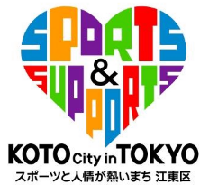
3.近年のシティプロモーション
■現在の取り組み
●令和2年度以降は、新型コロナウイルス感染症の状況を見つつ、多くの事業を区民対象として区の魅力を発信し、区民の活力向上につながる取り組みを実施している。
●現在は、業務の外部委託やSNS等のデジタルコンテンツを利用したPR事業を中心としている。
■現在のシティプロモーション事業

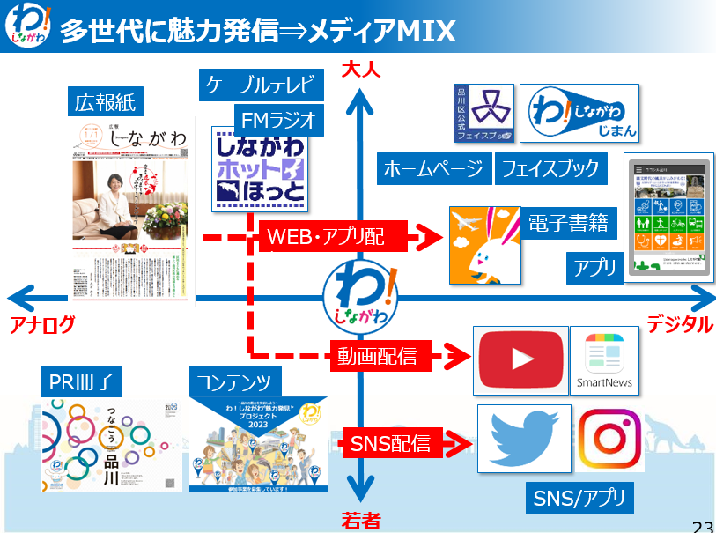

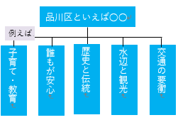

■目標１ 品川区の都市イメージ
（品川区らしさ）の構築と浸透
（区内への好影響）

